Identidades, Familia, Muros y Lenguas
For the student
Mercè Bernaus

Identidades, Familia, Muros y Lenguas
Mercè Bernaus

1: Identidades

Ficha nº 1: Autorretrato de Frida Kahlo
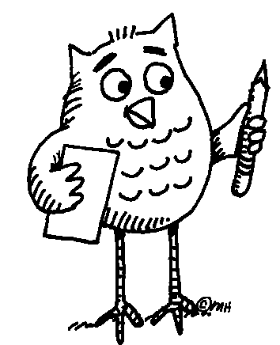 Trabajo por parejas
- Leed el siguiente párrafo extraído del diario de Frida Kahlo.
Esquema de mi vida. 1910.-
Nací en el cuarto de la esquina entre Londres y Allende Coyoacán. A la una de la mañana. Mis abuelos paternos húngaros- nacidos en Arat Hungría- ya casados fueron a vivir a Alemania donde nacieron varios de sus hijos entre ellos mi padre, en Baden Baden Alemania… Él emigró a Méjico en el siglo 19. Radicó aquí siempre, toda su vida. Se casó con una muchacha Mejicana, madre de mis hermanitas Luisita y Margarita. Al morir muy joven su señora, se casó con mi madre Matilde Calderón y González, hija entre doce de mi abuelo Antonio Calderón de Morelia de raza indígena Mejicana… y de mi abuelita Isabel González y González, hija de un general español.
Texto extraído de Fuentes, C. (1995) El diario de Frida Kahlo. Un íntimo autorretrato. Madrid: Editorial Debate.
Contestad a las siguientes preguntas:
- ¿En qué año nació realmente Frida Kahlo?
- ¿Por qué escribe en su diario que nació en 1910?
- ¿Qué acontecimiento histórico ocurrió en 1910 en Méjico?
- ¿Dónde habían nacido sus abuelos paternos?
- ¿Dónde nació su abuelo materno?
- ¿Qué nacionalidad tenía el padre de la abuelita de Frida?
- ¿Dónde nació el padre de Frida Kahlo?
- ¿Cuántos hermanos tenía la madre de Frida?

Ficha nº 2: Debate sobre identidades
Trabajo pequeño grupo
- Formad grupos de 3 o 4 estudiantes.
- Discutid que significado tiene para vosotros la palabra identidad.
- Discutid sobre las distintas identidades que pudo haber heredado Frida Kahlo de sus abuelos y de sus padres.
- Discutid sobre cuáles son los factores que conforman la/s identidad/es de un individuo y de una sociedad.
- Elegid un representante del grupo para exponer los resultados de la discusión al grupo-clase.

Trabajo grupo-clase
- Puesta en común de vuestras discusiones Ficha nº 3: Árbol genealógico.

Trabajo individual
- Haz el árbol genealógico de tu familia (abuelos maternos y paternos, padres y hermanos) indicando el lugar de nacimiento y la profesión de padres y abuelos. Haced un árbol genealógico lo más artístico posible usando una cartulina y rotuladores.
- Colgad los árboles genealógicos en un tablero.

Ficha nº 4: Diversidad cultural en el grupo-clase
Trabajo pequeño grupo
- Formad grupos de 3
- Observad si hay diversidad entre todos los árboles genealógicos desde el punto de vista de procedencia geográfica y de las profesiones.
- Poned el resultado de la observación en esta tabla marcando con un √ la casilla correspondiente

 | no | poca/o | bastante | mucha/o
Diversidad procedencia geográfica de abuelos y abuelas
Diversidad procedencia geográfica de padres y madres
Diversidad en las profesiones de abuelas

Diversidad en las profesiones de abuelos

Diversidad en las profesiones de madres

Diversidad en las profesiones de padres

Ha habido cambio entre las profesiones de los abuelos y de los padres
Ha habido cambio entre las profesiones de las abuelas y de las madres
Trabajo grupo-clase
- Discutid con el grupo-clase vuestras observaciones intentando buscar una explicación a las respuestas que habéis encontrado.

Ficha nº 5: Autorretratos e impresiones
Trabajo por parejas
- Observad dos o tres veces el vídeo sobre los autorretratos de Frida Kahlo: http://www.youtube.com/watch?v=IJYAg36n19I
- ¿Cuáles de los autorretratos os han impresionado más? ¿Por qué?
- ¿Qué relación podéis ver entre su biografía y sus autorretratos?
- ¿Tienen alguna relación con sus identidades?
Trabajo grupo-clase
- Puesta en común de vuestras observaciones e impresiones.
Trabajo individual
- Haced una caricatura de vuestro autorretrato para exponerla en el aula. Si la hacéis en formato digital se puede colgar en la página web de vuestro centro educativo.

2. Tipologías de familias

Ficha nº 1. Evolución del tipo de familias: Mis abuelos, mis padres y yo
Trabajo individual
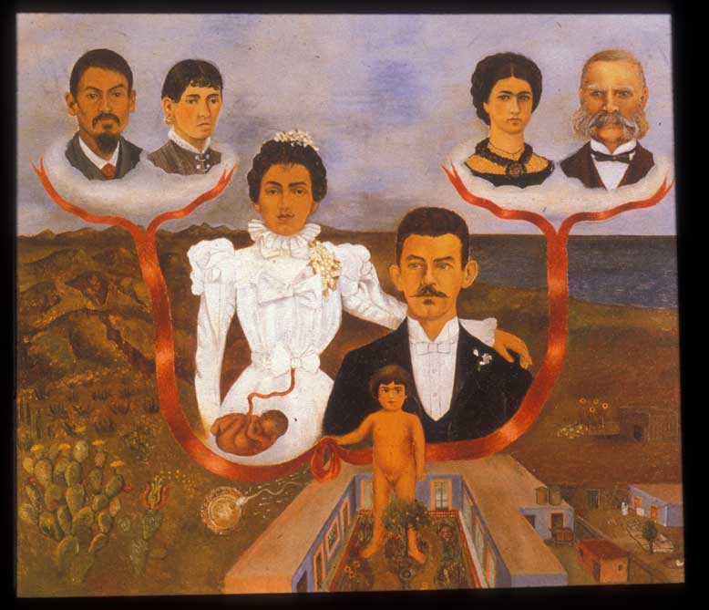
Mis abuelos, mis padres y yo. Frida Kahlo, 1936.

Reflexiona sobre las siguientes preguntas y toma algunas notas:
- ¿En qué te hacen pensar los personajes del cuadro? ¿Cuáles son tus impresiones, tus sentimientos frente a este cuadro?
- ¿Puedes observar alguna diferencia entre las parejas y los paisajes que hay a la derecha y a la izquierda del cuadro? Cita alguna de estas diferencias.
- ¿Qué diferencias y similitudes hay entre las parejas de principios del siglo XX y las del siglo XXI?
- ¿Qué roles supones que tenían los abuelos, padres e hijos a principios del siglo XX? ¿Qué roles tienen actualmente los abuelos, padres e hijos en la estructura familiar?
- ¿Qué aspectos positivos y negativos ves entre la estructura familiar de principios del siglo XX y la del siglo XXI?
Trabajo pequeño grupo
- Formad grupos de 3 o 4 estudiantes.
- Discutid y poned en común las respuestas de cada uno de vosotros para llegar a unas conclusiones.
- Preparad una presentación Power Point con el resultado de la discusión y las conclusiones. Poned un título a vuestra presentación.
Trabajo grupo-clase
- Cada grupo presenta sus conclusiones al grupo.
- Discusión final.
- Podéis colgar en la web de vuestro centro educativo los Power Point y/o los podéis presentar a los estudiantes de otros cursos.

3. Fronteras

Ficha nº 1: La frontera entre Méjico y Estados Unidos
Trabajo pequeño grupo

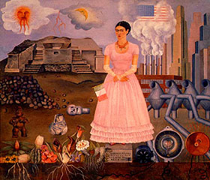
Autorretrato en la frontera entre Méjico y los Estados-Unidos, 1932
Reflexionad sobre las siguientes cuestiones. Podéis consultar la biografía de Frida Kahlo (anexo 1) y la historia de Méjico (anexo 2) que pueden ayudaros a responder algunas de las preguntas.
- ¿Por qué creéis que Frida Kahlo dio este título a su cuadro?
- ¿Qué simbolismos veis en este cuadro? ¿Podríais explicarlos?
- ¿Qué relación puede tener el cuadro con la situación histórica de Méjico en los años 30? Podéis leer la historia de Méjico en el Anexo 2.
- ¿Podríais relacionar este cuadro con la sociedad Mejicana actual? ¿En qué os basáis?
- ¿Tiene alguna semejanza con la historia de vuestro país o con algún otro país? Justificad la respuesta.
Trabajo pequeño grupo
- Preparad vuestras conclusiones en Power Point.
Trabajo grupo-clase
- Cada grupo presenta sus conclusiones a la clase utilizando el Power Point.
- Discusión final.

4. Muros

Ficha nº 1: Muro entre la frontera de Méjico y Estados Unidos
Trabajo individual
- Mientras visionáis el vídeo señalad si los ítems son verdaderos o falsos.
 | Verdadero | Falso
1- A este muro le llaman el « muro de la humillación » | V | F
2 – El muro contiene tres bardas de contención | V | F
3 – Pueden hacer muros hasta el cielo, los inmigrantes hallarán un hueco | V | F
4 - Tendrán miedo de que su lengua se convierta en Español | V | F
5- La bandera que aparece al final del vídeo es la bandera mejicana | V | F

Trabajo por parejas
- Comparad las respuestas y discutid las coincidencias y las diferencias
- Visionamos por segunda vez el vídeo.
- Discutid si las respuestas de vuestras fichas eran acertadas.
Trabajo grupo-clase
- Poned en común las respuestas con el grupo clase.

Ficha nº 2: Noticia periodística
Trabajo individual
- Lee la siguiente noticia aparecida en El País Internacional el 13 de marzo del 2008 y toma notas.
Internacional Jueves, 13/3/2008

El Senado de Estados Unidos aprueba la construcción del muro en la frontera con Méjico
La valla se extiende a lo largo de 595 kilómetros
EFE - Washington - 17/05/2006

Con el levantamiento de este muro, compuesto de tres vallas, el Gobierno de EE UU busca terminar con la entrada de millones de ciudadanos de esta nacionalidad a su territorio, donde viven en situación de ilegalidad. Se calcula que los inmigrantes indocumentados suman aproximadamente 12 millones de personas en EE UU.
Una barrera de 804 kilómetros
En medio de un debate cada vez más emotivo respecto a la nueva legislación sobre inmigración, los senadores han votado a favor de sumar a la valla una barrera de 804 kilómetros conformada por vehículos a lo largo de la frontera. Esta decisión marca la primera victoria significativa de los conservadores, que durante los dos últimos días han luchado por sacar adelante esta medida.
Además del reforzamiento de la frontera, el presidente George W. Bush ha ordenado, para el mes próximo, el despliegue temporal de hasta 6.000 soldados de la Guardia Nacional para dar apoyo logístico y administrativo a la Patrulla Fronteriza.

Ficha nº 3: Discusión ilustrada con un dibujo y un titular
Trabajo pequeño grupo
Responded y discutid las siguientes cuestiones:

- Si a Estados Unidos le hace falta la mano de obra de los mejicanos, ¿por qué creéis que construyeron el muro?
- ¿Conocéis otros muros que en la actualidad separen países fronterizos? ¿cuáles?
- ¿Cuáles fueron las razones para la construcción de estos muros?
- ¿Se han construido otros muros para dividir países durante la historia de la humanidad? ¿Cuáles fueron las razones para la construcción de estos muros?
- Aparte de los muros o murallas físicas, ¿se crean otro tipo de muros (no físicos) entre los humanos? ¿os habéis encontrado en alguna situación donde hayáis percibido un muro de separación entre vosotros y los otros? ¿qué razones puede haber para crear esos muros?
- Ilustrad con un dibujo en una cartulina o papel de embalar los resultados de la discusión y poned un titular a vuestro dibujo.

Trabajo grupo-clase
- Presentación de los dibujos y discusión.
- Conclusiones finales.

5. Las lenguas de Méjico y su influencia en la lengua española

Ficha nº 1: Las lenguas de Méjico
Trabajo por parejas
- Leed la siguiente información sobre las lenguas que se hablan en Méjico y resumid la información en el diagrama que tenéis más abajo.
La información ha sido extraída de http://es.wikipedia.org/wiki/Lenguas_de_M%C3%A9xico

Las lenguas habladas en Méjico son numerosas, incluyendo las decenas de lenguas indígenas y las lenguas de otras procedencias. Méjico es la nación hispanohablante más poblada del mundo, con sus 103,2 millones de habitantes, de los cuales la gran mayoría habla el idioma español. Constitucionalmente, no existe ninguna declaración oficial que haga de esa lengua de filiación latina la lengua oficial del país, que de facto ocupa ese papel.
Desde 1992, la Constitución Mejicana define al país como nación "pluricultural", en reconocimiento de los pueblos indígenas. Oficialmente el gobierno reconoce a 65 lenguas indígenas, que de acuerdo con la Ley de los Derechos Lingüísticos del 2001, "lenguas nacionales" en igualdad de condiciones con respecto al español; esto es, con la "misma validez en sus territorios". Así, por ejemplo, a partir del año 2005, el gobierno ha oficializado la traducción del himno nacional a las lenguas indígenas.
La clasificación de las lenguas indígenas habladas en Méjico tiende a agrupar dialectos de la misma familia, si éstas llegan a ser ininteligibles entre sí (por ejemplo, el gobierno reconoce al náhuatl como una sola lengua, aun si las variaciones dialectales que hablan los nahuas de la Sierra de Puebla, y los nahuas de Morelos son significativas). Por ello, algunos lingüistas tienden a elevar esta cifra a más de 100, clasificando a estos dialectos como lenguas separadas.
La población hablante de lenguas indígenas en Méjico no es conocida con precisión. El censo del INEGI señala que se trata de alrededor de seis millones de personas, pero el dato corresponde sólo a los mayores de cinco años. La población étnica indígena fue calculada por la CDI en 12,7 millones de personas en 1995, lo que equivalía al 13,1% de la población nacional en ese año (1995). A su vez, la CDI sostenía que en 1995, los hablantes de lenguas indígenas en el país sumaban alrededor de siete millones. La mayor parte de esa población se concentra en la región centro y sur. ,
Nº de
hablantes
Nº de
lenguas
Características
Las lenguas de
Méjico
Trabajo grupo-clase

- Poned en común las respuestas.

Ficha nº 2: La lengua Náhuatl
Trabajo individual
- Elige de esta lista la palabra correspondiente a las definiciones de la tabla y escríbela en su casilla.
Aguacate, Cacao, Cacahuete, Canica, Chicle, Chocolate, Coyote, Guacamole, Tiza, Tomate.
DEFINICIÓN
Proviene del náhuatl "Ahuacamolli" traducido al español Mejicano, que se compone de las palabras "Ahuacatl" + "molli".
Canis latrans, que significa "perro ladrador". Es un miembro de la familia Canidae, emparentado con el perro doméstico.
Es una planta de la familia de las solanáceas (Solanaceae) originaria de América y cultivada en todo el mundo por su fruto comestible. Dicho fruto es una baya muy coloreada, típicamente de tonos que van del amarillento al rojo, debido a la presencia de los pigmentos licopeno y caroteno.
Persea americana es el nombre científico de un árbol probablemente originario del sur de Chiapas y cultivado desde el Río Bravo hasta Chile central antes de la llegada de los europeos. P. americana puede alcanzar 20 m de altura. Su fruto es comestible.
Arcilla terrosa blanca que se usa para escribir generalmente en los pizarrones. Proviene de las raíces náhuatl tizne (ceniza) y atl (agua), esta mezcla era y es usada como pintura por varias culturas mesoamericanas.
Es el alimento que se obtiene mezclando azúcar con dos productos derivados de la manipulación de las semillas del cacao: una materia sólida (la pasta de cacao) y una materia grasa (la manteca de cacao).
En griego, significa 'alimento de los dioses'; viene del maya Ka'kaw.
Planta fibrosa originaria de América y mide de 3 a 5 dm de altura. Los frutos crecen bajo el suelo dentro de una cáscara leñosa que, normalmente, contiene dos semillas. Ha sido cultivada para el aprovechamiento de sus semillas desde hace 4000 ó 5000 años. Se cultiva en mayo, y se recolecta en finales de otoño.
Son pequeñas esferas de vidrio, alabastro, cerámica, arcilla o metal que se utilizan en numerosos juegos infantiles.
Es un polímero gomoso. Originario de Méjico, América Central y América del Sur tropical. Por su sabor dulce y aromático, numerosos pueblos amerindios utilizaban la goma para mascar.

Trabajo por parejas
- Comparad las respuestas y discutid las coincidencias y las diferencias
Trabajo grupo-clase
- Poned en común las respuestas

Ficha nº 3: Préstamos
Trabajo pequeño grupo
- Intentad hacer un listado de préstamos en vuestra L1 indicando la lengua de procedencia de esos términos y traducid la palabra a otras lenguas que conozcáis.
Nombre de los estudiantes……………… | Préstamos | Lengua de procedencia | Traducción a otras lenguas
L1..................................
L1..................................
L1..................................
L1..................................
L1..................................
L1..................................
L1..................................
L1..................................
L1..................................

Trabajo grupo-clase
- Comentarios sobre los préstamos en vuestras L1.
- Colgad vuestras tablas en un sitio visible de la clase.
- Un grupo voluntario de estudiantes podría hacer un histograma de los préstamos que han aparecido en las tablas y presentarlo a la clase.

Auto-evaluación
Trabajo individual
- ¿Crees que han mejorado tus competencias de comprensión y expresión lingüísticas, artísticas, históricas, de socialización con los compañeros?----------------------------------------------------------------------------
- ¿En cuáles de estas competencias crees que has mejorado más y por qué? -----------------------------------------------------------------------------------------------------------------------------------------------------------------------------------------
- ¿Crees que ha mejorado tu español a nivel de comprensión y expresión oral?---------¿y a nivel escrito?--------------
- ¿Qué temas te han interesado más?------------------------------------------------ ¿Por qué?--------------------------------------------------------------------------------
- ¿Qué tareas te han gustado más y cuáles te han gustado menos?------------------------------------------------------------------------------------------------------
- ¿Qué tipo de trabajo prefieres: individual, por parejas o en grupo?---------
- ¿Qué añadirías para mejorar esta unidad didáctica?-----------------------------------------------------------------------------------------------------------------------------
Trabajo pequeño grupo (4 estudiantes)
- Puesta en común y discusión de las respuestas individuales.
- Un representante del grupo presentará las conclusiones del grupo.
Trabajo grupo-clase
- Puesta en común de todos los grupos y discusión general.

Si quieres más información sobre Frida Khalo puedes consultar esta página web http://www.fridakahlofans.com/mainmenu.html
Frida Kahlo nació en el 1907 aunque ella decía haber nacido en el 1910, año de la Revolución Mejicana

